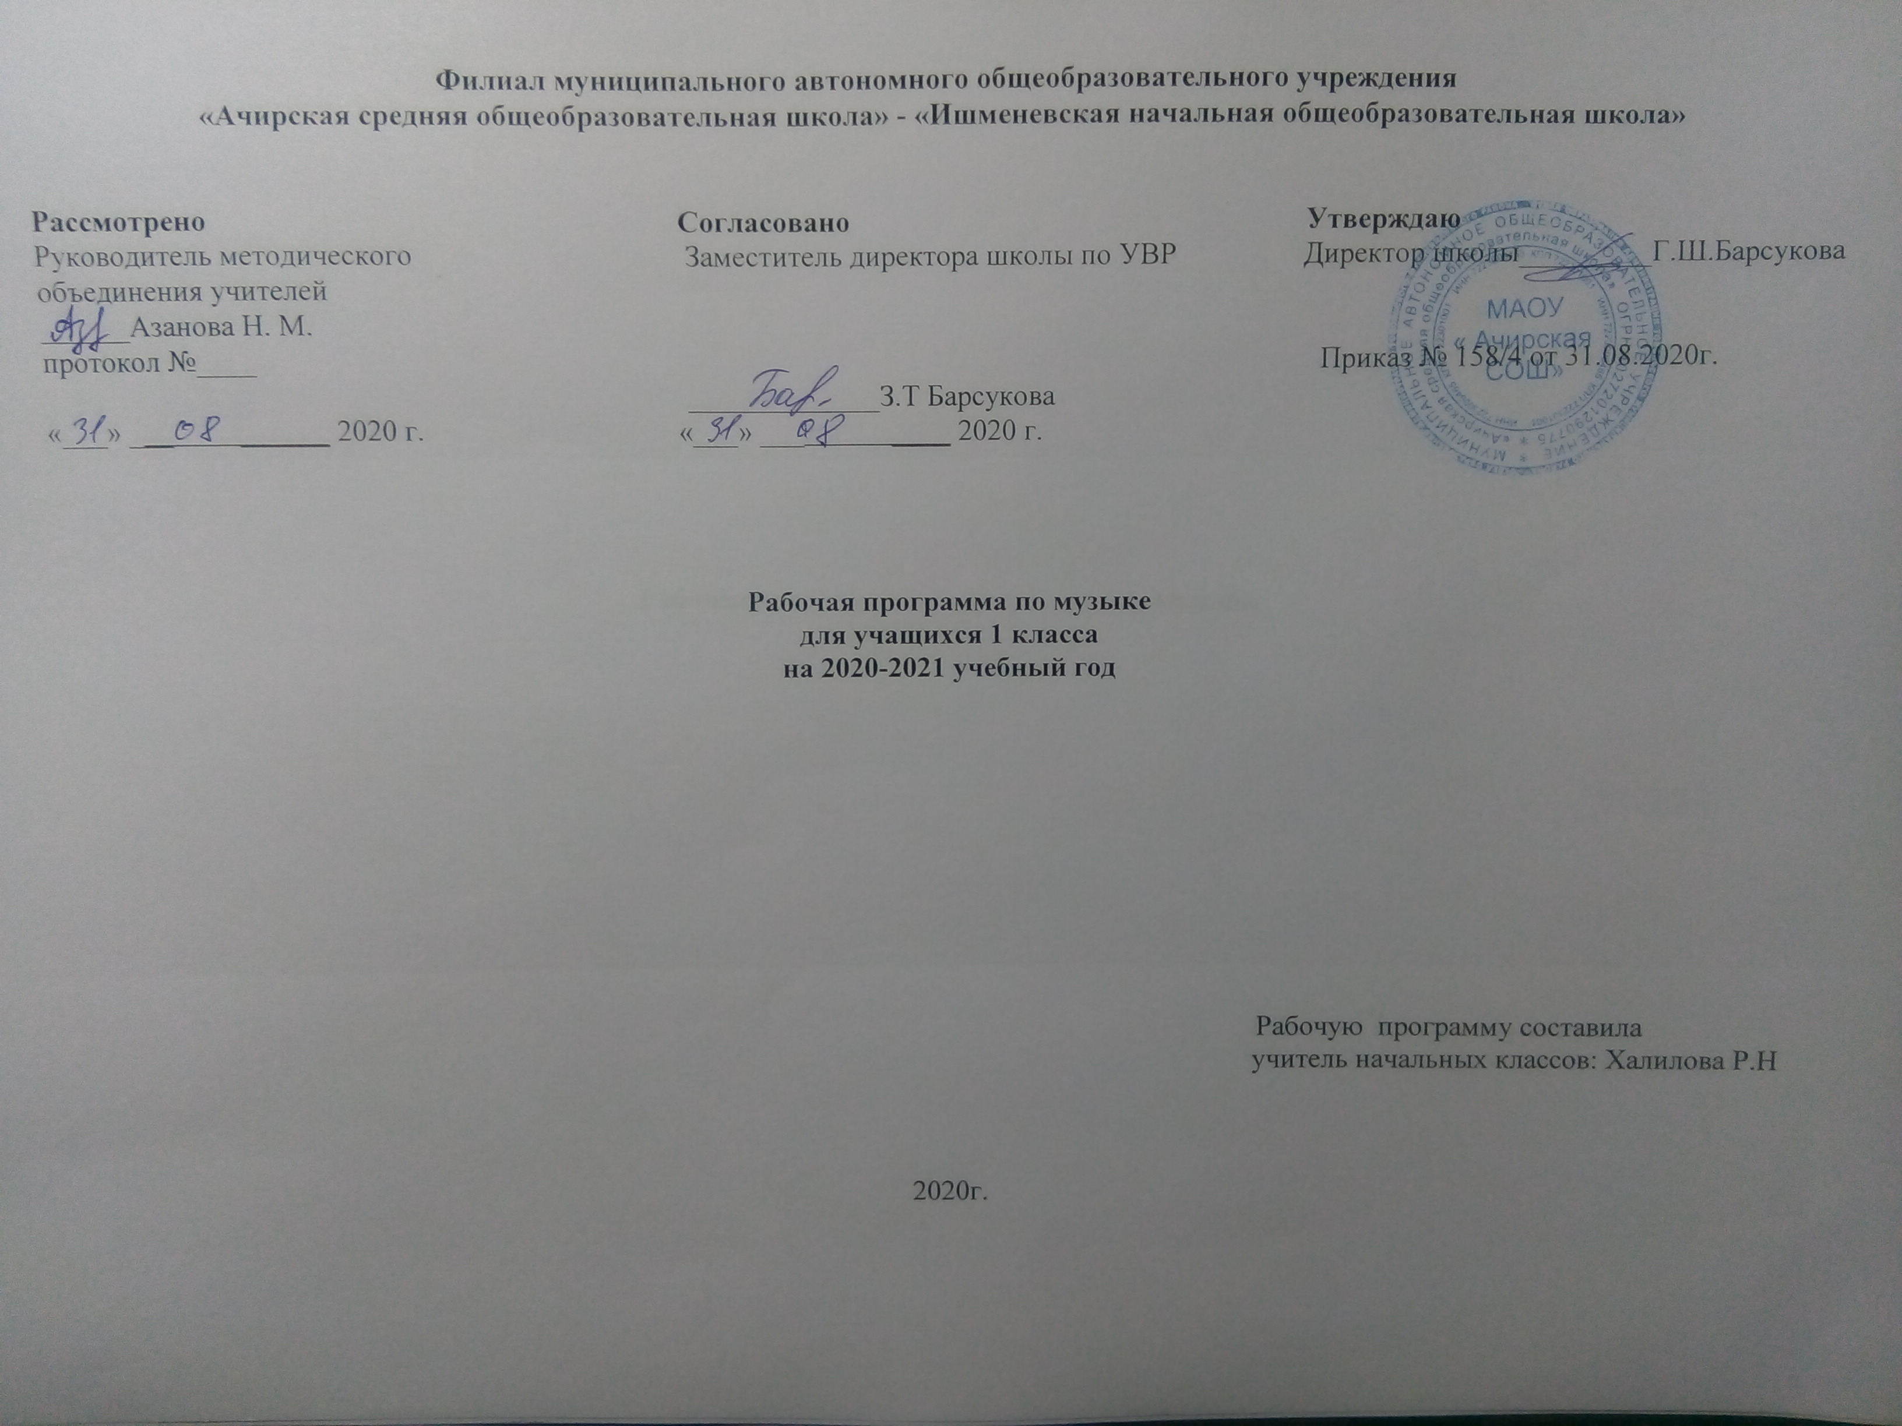
Результаты изучения учебного предмета «Музыка»
Личностные результаты
Ученик к концу 1 класса научится:
- укреплять культурную, этническую и гражданскую индентичность в соответствии с духовными традициями семьи и народа;
- эмоционально относится к искусству, эстетически смотреть на мир в его целостности, художественном и самобытном разнообразии;
- формировать личностный смысл постижения искусства и расширение ценностной сферы в процессе общения с музыкой;
- приобретать начальные навыки соцкультурной адаптации в современном мире и позитивно самооценивать свои музыкально-творческие возможности;
- развивать мотивы музыкально-учебной деятельности и реализовывать творческий потенциал в процессе коллективного (индивидуального) музицирования;
- расширять музыкальный кругозор;
- формировать положительное отношение к учению;
- внимательно слушать музыку, анализировать её;
- сочинять простейшие мелодии к песенкам – попевкам;
- уважительно относится к чувствам и настроениям другого человека;
- интересоваться отдельными видами музыкально-практической деятельности.

Метапредметные результаты

Регулятивные УУД
Ученик к концу 1 класса научится:
- реализовывать собственные творческие замыслы через понимание целей;
- выбирать способы решения проблем поискового характера;
- планировать, контролировать и оценивать собственные учебные действия, понимать их успешность или причины неуспешности, умение контролировать свои действия;
- уметь воспринимать окружающий мир во всём его социальном, культурном и художественном разнообразии;
- самостоятельно организовывать свое рабочее место;
- выполнять учебные действия в качестве слушателя;
- ставить новые учебные задачи в сотрудничестве с учителем;
- выполнять учебные действия в качестве композитора;
- выполнять учебные действия в качестве слушателя и исполнителя.
Ученик получит возможность научиться:
- преобразовывать познавательную задачу в практическую;
- составлять план и последовательность действий;
- выбирать действия в соответствии с поставленной задачей и условиями ее реализации.

Познавательные УУД
Ученик к концу 1 класса научится:
- наблюдать за различными явлениями жизни и искусства в учебной и внеурочной деятельности, понимать их специфику и эстетическое многообразие;
- ориентироваться в культурном многообразии окружающей действительности;
- применять знаково-символических и речевых средств для решения коммуникативных и познавательных задач;
- уметь логически действовать: анализ, сравнение, синтез, обобщение, классификация по стилям и жанрам музыкального искусства;
- ориентироваться в учебнике (система обозначений, структура текста, рубрики, словарь, содержание);
- использовать общие приемы решения исполнительской задачи;
- самостоятельно сопоставлять народные и профессиональные инструменты;
- контролировать и оценивать процесс и результат деятельности;
Ученик получит возможность научиться:
- осуществлять и выделять необходимую информацию;
- осуществлять поиск необходимой информации;
- осознанно строить сообщения творческого и исследовательского характера;
- ставить и формулировать проблему.
Коммуникативные УУД
Ученик к концу 1 класса научится:
- участвовать в жизни микро- и и макросоциума (группы, класса, школы);
- участвовать в совместной деятельности на основе сотрудничества, поиска компромиссов, распределение функций и ролей;
- аргументировать свою позицию после прослушивания произведения;
- формулировать собственное мнение и позицию;
- слушать собеседника, воспринимать музыкальное произведение и мнение других людей о музыке;
- участвовать в коллективном пении, музицировании, в коллективных инсценировках.
Ученик получит возможность научиться:
- ставить вопросы;
- обращаться за помощью к учителю и одноклассникам;
- аргументировать свою позицию и координировать ее с позициями партнеров в сотрудничестве при выработке общего решения в совместной деятельности.
- формулировать свои затруднения.
- проявлять активность в решении познавательных задач.

Предметные результаты:
Ученик к концу 1 класса научится:
- воспринимать музыку различных жанров, размышлять о музыкальных произведениях как способе выражения чувств и мыслей человека, эмоционально, эстетически откликаться на искусство, выражая своё отношение к нему в различных видах музыкально-творческой деятельности;
- общаться и взаимодействовать в процессе ансамблевого, коллективного (хорового и инструментального) воплощения различных художественных образов;
- исполнять музыкальные произведения разных форм (пение, драматизация, музыкально-пластические движения, инструментальное музицировании, импровизация);
- соотносить выразительные и изобразительные интонации;
- воплощать особенности музыки в исполнительской деятельности на основе полученных знаний;
- развивать художественный вкус, устойчивый интерес к музыкальному искусству и различным видам (или какому-либо виду) музыкально-творческой деятельности;
- развивать художественное восприятие, умение оценивать произведения разных видов искусств, размышлять о музыке как способе выражения духовных переживаний человека;
- размышлять о роли музыки в жизни человека и его духовно-нравственном развитии, знание основных закономерностей музыкального искусства;
- использовать элементарные умения и навыки при воплощении художественно-образного содержания музыкальных произведений в различных видах музыкальной и учебно-творческой деятельности.
Ученик к концу 1 класса получит возможность научиться:
- реализовывать творческий потенциал, осуществляя собственные музыкально-исполнительские замыслы в различных видах деятельности;
- реализовывать собственные творческие замыслы в различных видах музыкальной деятельности (в пении и интерпретации музыки, игре на детских элементарных музыкальных инструментах, музыкально-пластическом движении и импровизации);
- адекватно оценивать явления музыкальной культуры и проявлять инициативу в выборе образцов профессионального и музыкально-поэтического творчества народов мир.

Содержание программы 33 ч.
Раздел I Музыка вокруг нас (16 ч)
Музыка в жизни человека (7 часов)
Истоки возникновения музыки. Рождение музыки как естественное проявление человеческой натуры. Звучание окружающей жизни, природы, настроений, чувств и характера человека. Обобщённое представление об основных образно-эмоциональных сферах музыки и многообразии музыкальных жанров и стилей. Песня, танец, марш и их разновидности. Отечественные народные музыкальные традиции. Народное творчество России. Музыкальный и поэтический фольклор. Народная и профессиональная музыка. Сочинения отечественных композиторов о Родине.
Основные закономерности музыкального искусства (6 часов)
Интонация как озвученное состояние, выражение эмоций и мыслей человека. Интонации музыкальные и речевые. Сходство и различия. Интонация – источник музыкальной речи. Основные средства музыкальной выразительности (мелодия, ритм, темп, динамика, тембр, лад). Музыкальная речь как способ общения между людьми, её эмоциональное воздействие. Композитор – исполнитель – слушатель. Нотная запись как способ фиксации музыкальной речи. Элементы музыкальной грамоты. Развитие музыки. Основные приёмы музыкального развития (повтор и контраст). Формы построения музыки: одно-, двух- и трёх-частные.
Музыкальная картина мира (3 часа)
Интонационное богатство музыкального мира. Музыкальные театры. Различные виды музыки: вокальная, инструментальная, сольная, хоровая, оркестровая. Певческие голоса: детские, женские, мужские. Хоры: детский, женский, мужской, смешанный. Музыкальные инструменты. Оркестры: симфонический, духовой, народных инструментов. Народное и профессиональное музыкальное творчество разных стран мира. Региональные музыкально-поэтические традиции: содержание, образная сфера и музыкальный язык.
Раздел II. Музыка и ты (17 ч)
Музыка в жизни человека (8 часов)
Рождение музыки как естественное проявление человеческой натуры. Звучание окружающей жизни, природы, настроений, чувств и характера человека. Обобщённое представление об основных образно-эмоциональных сферах музыки и многообразии музыкальных жанров и стилей. Песня, танец, марш и их разновидности. Народное творчество России. Музыкальный и поэтический фольклор. Народная и профессиональная музыка. Сочинения отечественных композиторов о Родине.
Основные закономерности музыкального искусства (6 часов)
Выразительность и изобразительность в музыке. Интонация как озвученное состояние, выражение эмоций и мыслей человека. Интонации музыкальные и речевые. Сходство и различия. Интонация – источник музыкальной речи. Основные средства музыкальной выразительности (мелодия, ритм, темп, динамика, тембр, лад). Музыкальная речь как способ общения между людьми, её эмоциональное воздействие. Композитор – исполнитель – слушатель. Нотная запись как способ фиксации музыкальной речи. Элементы нотной грамоты. Развитие музыки – сопоставление и столкновение чувств и мыслей человека, музыкальных тем, художественных образов. Формы построения музыки как обобщённое выражение художественного-образного содержания произведений.

Музыкальная картина мира (3 часа)
Интонационное богатство музыкального мира. Общие представления о музыкальной жизни страны. Музыка для детей: радио- и телепередачи, видеофильмы, звукозаписи (СD, DVD). Музыкальные инструменты. Оркестры: симфонический, духовой, народных инструментов. Народное и профессиональное музыкальное творчество разных стран мира. Многообразие этно-культурных исторически сложившихся традиций.

Календарно – тематическое планирование музыка 1 класс

№ | Дата план |  | Дата факт |  | Тема урока | Количество часов
I четверть (8 часов)
Раздел I. «Музыка вокруг нас» (16 ч.)
1 |  |  |  |  | И Муза вечная со мной. | 1
2 |  |  |  |  | Хоровод муз. | 1
3 |  |  |  |  | Повсюду музыка слышна. | 1
4 |  |  |  |  | Душа музыки – мелодия. | 1
5 |  |  |  |  | Музыка осени. | 1
6 |  |  |  |  | Сочини мелодию. | 1
7 |  |  |  |  | Азбука, азбука каждому нужна. | 1
8 |  |  |  |  | Обобщающий урок 1 четверти по теме «Музыка вокруг нас». | 1
IIчетверть (8 часов)
9 |  |  |  | Музыкальная азбука. |  | 1
10 |  |  |  |  | Музыкальные инструменты. | 1
11 |  |  |  |  | Садко». Из русского былинного сказа. | 1
12 |  |  |  |  | Звучащие картины. | 1
13 |  |  |  |  | Разыграй песню. | 1
14 |  |  |  |  | Пришло Рождество, начинается торжество. Родной обычай старины. | 1
15 |  |  |  |  | Добрый праздник среди зимы. Тест. | 1
16 |  |  |  |  | Обобщающий урок 2 четверти по теме «Музыка вокруг нас». | 1
III четверть (9 часов)
Раздел II. «Музыка и ты» (17 ч.)
17 |  |  |  |  | Край, в котором ты живешь. | 1
18 |  |  |  |  | Художник, поэт, композитор. | 1
19 |  |  |  |  | Музыка утра. | 1
20 |  |  |  |  | Музыка вечера. | .1
21 |  |  |  |  | Музыкальные портреты. | 1
22 |  |  |  |  | Разыграй сказку. «Баба Яга» - русская народная сказка. | 1
23 |  |  |  |  | Музы не молчали. | 1
24 |  |  |  |  | Мамин праздник. | 1
25 |  |  |  |  | Обобщающий урок 3 четверти по теме «Музыка и ты». | 1
IVчетверть (9 часов)
26 |  |  |  |  | У каждого свой музыкальный инструмент. | 1
27 |  |  |  |  | «Чудесная лютня» (по алжирской сказке). Звучащие картины. | 1
28 |  |  |  |  | Музыка в цирке. | 1
29 |  |  |  |  | Дом, который звучит. | 1
30 |  |  |  |  | Опера-сказка. | 1
31 |  |  |  |  | Ничего на свете лучше нету. | 1
32 |  |  |  |  | Обобщение тем года «Музыка вокруг нас», «Музыка и ты». Тест. | 1
33 |  |  |  |  | Урок - концерт | 1

